# 水下机器人建模

水下机器人的水动力模型是设计控制器的基础，只有建立了相应的水动力模型后，仿真实验的工作才能有效展开。以下将介绍水下机器人仿真的数学基础。

本文所研究的 AUV 运动学建模基于如下假设：

（1）AUV 为刚体，且其外形关于水平面和纵平面对称；

（2）AUV 质量为常数；

（3）地面坐标系近似看作惯性坐标系；

（4）流体不可压缩；

（5）AUV 完全浸没在流体介质中，且处于全粘湿状态；

（6）AUV 运动的水域无限广、无限深，且海平面大气压为常数。

## 1.1基础简介

水下机器人建模涵盖运动学和动力学两部分。运动学解释物体运动过程中位置、速度和加速度的几何关系。动力学分析机器人在加速运动过程中的动力变化。本文所述的数学模型主要来源与Remus的模型。为了方便的描述水下机器人的水动力模型，通常情况下会建立两套坐标系：大地坐标系(*E-ξηζ*)和运动坐标系(*O-xyz*)，如图1-1所示。



图1-1 AUV运动坐标系与大地坐标系示意图

表1-1列举了水下机器人位置、角度、线速度、角速度、力和力矩在对应坐标系下的符号定义。

表1-1 AUV运动参数定义

|  |  |  |  |  |  |  |  |
| --- | --- | --- | --- | --- | --- | --- | --- |
| 运动 | | |  | X轴 | Y轴 |  | Z轴 |
| 直线 |  | 位移 |  | X | Y |  | Z |
|  | 速度 |  | *u* | *v* |  | *w* |
| 旋转 |  | 角度 |  | *φ* | *θ* |  | *ψ* |
|  | 角速度 |  | *p* | *q* |  | *r* |
| 作用力 |  | 力F |  | *X* | *Y* |  | *Z* |
|  | 力矩T |  | *K* | *M* |  | *N* |

## 1.2机器人动力学分析

水下机器人具有六个运动自由度，所以水下机器人的位置向量也相应的使用六个变量来表示。这六个变量分别对应着水下机器人相对于大地坐标系原点的绝对位置和转角姿态。在这六个量中，大地坐标系下运动参数需要转换到运动体坐标系下才能计算其所需要的控制量；而施加于AUV的控制量所产生的速度和角速度需要转换到惯性坐标系下才能计算 AUV 当前的位置和姿态；因此要建立AUV运动学方程首先要实现地球坐标系与运动体坐标系之间的转换。

位置变化量可以通过3次坐标旋转得到，假设两个坐标系的原点是重合，则定义三个姿态角：艏向角ψ，纵倾角θ和横倾角φ。

横倾角*φ*：*xoz*平面与*xoζ*之间的夹角。

纵倾角*θ*：*ox*轴与水平面*ξEη*之间的夹角。

艏向角*ψ*：*ox*轴在水平面上*ξEη*的投影与*Eξ*轴之间的夹角。

得到旋转变换矩阵*S*，即

（1-1）

可以将动坐标系坐标转化到大地坐标系中

（1-2）

反变换可以表示为：

（1-3）

针对水下机器人的转角姿态有两种描述方法：欧拉角方法和四元数方法。四元数方法是针对欧拉角描述的奇异性问题提出的。如果采用欧拉角方法：

（1-4）

角速度在大地坐标系与运动坐标系之间的变换：

（1-5）

由于*T*中存在cos(*θ*)的倒数，容易存在奇点引起Sigularity问题，一般用两个错位的欧拉角或四元数解决。

如果使用四元数法，，和欧拉角法类似，对任意两个三维坐标系来讲，其相对位置关系都可描述为一个坐标系沿着某个唯一转动轴旋转一定的角度得到。定义欧拉参数：

（1-6）

（1-7）

其中为转动轴矢量（又叫欧拉轴矢量），

（1-8）

定义一个四元数*q*：

（1-9）

假设*A*坐标系下有任意向量*a*，且坐标系和反满足上述关系，则向量*a*在*B*坐标系下的坐标表述*b*为：

（1-10）

因此，也可以说向量*a*可以经旋转矩阵*C*的作用，表述在任意坐标系*B*下，如下所示：

（1-6）

（1-11）

其中为斜对称矩阵

（1-12）

将欧拉参数代入（1-11）得到

（1-13）

将上式展开，可得线速度旋转矩阵（满足）

（1-14）

（1-15）

联立式（1-13）与式（1-15）得到角速度关系：

（1-16）

（1-17）

（1-18）

而四元数*q*中元素满足以下关系式：

（1-19）

两边取微分：

（1-20）

将（1-16）~（1-20）写成矩阵的形式，并根据四元数的逆运算和乘法运算，得到角速度旋转矩阵

（1-21）

（1-22）

对比欧拉法可以得到欧拉四元数与欧拉角之间的关系：

（1-23）

做反变换：

（1-24）

AUV的运动方程将浮心作为动坐标系原点，通过长期的理论分析和工程实践得到以下方程：

（1-25）

其中，*m*为AUV的质量，、、为AUV重心的坐标，、、为AUV在三个坐标轴上的转动惯量，通过下式得到：

（1-26）

## 1.3刚体运动分析

在没有水环境作用时，水下机器人相当于运行在理想的空间中的刚体，因此受到基本的牛顿定律、动量守恒和能量守恒定律的约束。

不考虑航行器与水的相互作用力，可以得到刚体运动紧凑表达式

（1-27）

为惯性矩阵，为科氏力与力矩矩阵，为环境干扰，为推进器推力与力矩输出。

式1-8列出AUV力与力矩的平衡关系，包括：质量和惯量引起的惯性力和力矩；地球自转引起的科里奥利力和力矩；外部风浪流的作用力；机器人推进器自身的推力和推力矩。对水下机器人做刚体假设，使得水下机器人被简化为一个质点，是进行建模研巧的基础。

刚体惯性矩阵是对称正定矩阵，由于本文涉及的AUV尺寸数据如图1-2所示，（此处不附带鳍舵尺寸）。机器人在*x*=0与*y*=0平面上对称。所以主要成份分布在对角线上。



(1-28)

图1-2 AUV鱼雷外形尺寸

是描述科氏力的对称矩阵，由于水下机器人速度较慢，所以近似认为机器人的，上式化简为：

（1-29）

## 1.4动力学模型

海洋环境很复杂，作用于水下机器人上的各种力也分类很多，这里主要介绍机器人的相关水动力，包括：

1.辐射力：

附加质量力；

阻尼力；

回复力；

2.风浪流等噪声；

3.推进器推力；

因此式(1-11)在刚体运动方程上增加水动力作用的辐射力：

（1-30）

可以表述为：

（1-31）

附加质量矩阵，科氏力矩阵，阻尼矩阵，回复力矩阵。

海洋结构物与水的作用力通常分为辐射力和衍射力两种。而对水下机器人来讲，主要考虑辐射力。辐射力由3部分组成：附加质量；水阻尼；回复力。如果把看作的函数（为线速度，为角速度）：

（1-32）

在展开泰勒级数，并选择等速直航为平衡状态，即，，，，，，，，，，得*X*，*Y*，*Z*，*K*，*M*，*N*关系式。

### 1.4.1回复力

重力和浮力统称为回复力，类似弹簧阻尼系统，分别作用在AUV 的重心和浮心上，浮心高于重心从而产生回复平衡的扭矩。对于AUV，重力和浮力的大小和方向不随深度变化而改变。定义重力：*W*=*mg* 和浮力：*B* *  gV* 。其中*g* 为重力加速度，** 为海水密度，*V* 是AUV 的体积。一般以浮心作为原点，则回复力可以表示为：

(1-33)

### 1.4.2附加质量

附加质量是水下机器人在加速过程中所受到的来自周围液体惯性作用的水动力。附加质量始终正比于机器人加速度对于水下机器人来讲，附加质量在六自由度分量的某些分量上，有时比刚体质量还要大。用动能守恒的观点来解释，机器人在水下加速运行，水环境需要从机器人头部倒出空间转移至尾部闭合，过程中水体移动所耗费的能量都由机器人的附加质量力来提供。

（1-34）

其中，，……其余符号同理。

附加质量矩阵在理想情况下是正定的。主对角线元素是在绝大多数情况下是正数，在少数情况下矩阵元素是负数。对于海洋航行器的实际应用来讲，低速的水下航行器附加质量矩阵非对角线上的元素作用一般都小于对角线元素的作用，尤其是在坐标平面上有对称性的水下机器人，附加质量矩阵也可简化为：

（1-35）

### 1.4.3阻尼力

阻尼（damping）是指任何振动系统在振动中，由于外界作用（如流体阻力、摩擦力等）或系统本身固有的原因引起的振动幅度逐渐下降的特性，以及根据此特性的量化表征。粘性阻尼是指当振动速度不大时，由于介质粘性引起的阻力，与机器人速度有关，在Fossen模型中分解为4种：

1.势流阻尼；

2.表面摩擦阻；

3.兴波阻尼；

4.漩涡脱落阻尼；

（1-36）

势流阻尼是由辐射(Radiation Induced)引起的震动阻尼，相对于像粘性阻尼(Viscous Damping)的能量耗散项来讲，其作用可以忽略不计。

表面摩擦阻尼是由层流((Laminar)在机器人的边界层((Boundary Layer)作用形成的，对于航行器的低频运动和船舶设计都非常重要。在线性摩擦阻尼的基础上，往往会出现高频的紊流((Turbulence)边界层作用，引起二次型或者强非线性的表面摩擦阻尼。

兴波阻尼是航行器在波浪作用下的阻尼，波浪能量的耗散，对航行器产生了阻力作用。对于水下航行器来讲，大部分时间工作在水下，所以该项可以忽略不计。

漩涡脱落阻尼，是粘性流体中物体匀速运动的能量耗散现象。根据D' Alambert推论:在无粘的流体中，匀速运动的物体不受任何水动力的作用。但是在粘性流体中，航行器会在漩涡脱落等现象中耗散一部分能量进而增加了航行器运动的阻力。漩涡脱落阻尼也被认为是默尔森公式(Morison Equation)中的一个重要组成部分。

根据水阻尼各成分的线性和非线性难以单独区分的特点，Fossen模型把划分为线性阻尼*D*和二次型阻尼两部分，如式所示。

（1-37）

粘性水动力中的线性部分由于泰勒展开时，由于假设AUV旋转对称，例如*X(u)*展开时

（1-38）

根据Fossen模型的描述，通常情况下高速水下航行器的六自由度阻尼具有很强的非线性耦合现象。如果AUV的运动既包括直线运动也包括回转运动，因为角速度引起另一个方向速度的改变也会产生水动力和水动力矩：



（1-39）

### 1.4.4环境干扰

表示外部环境对机器人的干扰。通常情况下，干扰为风、浪、流，风的干扰在水下几乎可以忽略，波浪干扰是水的扰动现象，鉴于水的阻力大于空气阻力，水面的扰动幅度会更大一些，随着水深度加大，压力也会越大，阻力也越大，所以越到水底，越是平静，在海上一般可以传递到水下50米，是一种复杂但是有节奏的运动。水流干扰是水下环境干扰的主要方面，虽然水流是随机的，但是在非湍急流域一般只与水域有关，如果机器人运行范围不大，一般可以认为水流方向恒定。水流只影响水动力作用的辐射力，如果水流速度为，机器人速度为，水流对机器人的影响也可以看作机器人相对水流方向相反的运动，相对运动*V*可表示为：

（1-40）

一般不考虑垂向水流，可以类似回复力对水平方向水流求解。

### 1.4.5推进器模型

本AUV存在五个推进器，如图1-3所示。

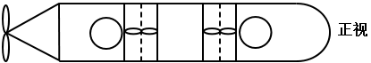

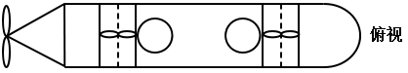

图1-3 AUV推进器分布

这里假设推进器模型是线性的，于是推进器推力可以表示为：

（1-41）

式中：

*D*为螺旋桨直径；

*n*为螺旋桨转速；

*t*为推力减额系数（很小可忽略）；

为无因次推力系数；

如果侧推力矩为俯仰*d1*垂推力矩为*d2*

假设已知各推进器推力数据：*T1*， *T2*， *T3* ，*T4* ，*T5* ，其中1号电机为主推，2、3电机侧推，4、5电机垂推。同平面电机旋向相反，由于未达到电机最大功率，推进器反向效率不予考虑。

则前进推力：

（1-42）

横移推力：

（1-43）

俯仰推力：

（1-44）

水平力矩：

（1-45）

垂直力矩：

（1-46）

将以上式子整合：

（1-47）

其中主推进器推力如果恒定转速，可以看作轴向阻尼二次项系数与速度的二次项关系：

（1-48）

## 1.5六自由度水动力模型

通过结合以上非线性等式，约去相关阻尼力耦合项和部分可以得到AUV六自由度方程

*x*轴向进退：



（1-49）



*y*轴向平移：



（1-50）



*z*轴向浮潜：



（1-51）



*x*轴向横滚：



（1-52）

*y*轴向纵倾：



（1-53）



*z*轴向转首：



（1-54）



其中下标带*A*的是水下机器人相对水流的线速度。

把上式加速度量移植左侧，式中下标带D的是阻尼力与力矩简化量：

*x*轴向进退：



（1-55）

*y*轴向平移：



（1-56）

*z*轴向浮潜：



（1-57）

*x*轴向横滚：



（1-58）

*y*轴向纵倾：



（1-59）

*z*轴向转首：



（1-60）

最终，等式将变为下式：

（1-61）

即：



（1-62）

## 1.6控制模型

以上AUV 的六自由度模型相当复杂，为其设计控制器非常困难，为了便于控制系统的分析与综合，通常将AUV 的运动分解为垂直面运动和水平面运动，相应的可以将AUV的六自由度模型解耦为垂直面模型和水平面模型。

### 1.6.1垂直面模型

基于AUV的6自由度模型可以得到AUV垂直面数学模型，下面是AUV垂直面运动的简化方程。

*z*轴向浮潜方程（一般为0）：



（1-63）



*y*轴向纵倾（恒速为0）：



（1-64）



坐标变换关系：

（1-65）

（1-66）

由于非线性控制系统的分析与综合十分不便，在符合条件的情况下可以对非线性系统进行线性化处理，这里用到的线性化处理方法是小扰动法：该方法基于泰勒级数展开和等价无穷小理论，即对于相对小量，可以将泰勒级数展开式中的2阶以上项视为高阶无穷小予以忽略，同时以三角函数形式出现的非线性项也可以在角度较小的情况下，利用无穷小等价关系变换为线性表达形式。这里应该注意到，应用小扰动法得到的线性化模型或系统只能适用于各变量为相对小量的情况。

AUV姿态控制可以看作受到扰动作用后在平衡位置附近作小幅度运动，以应用小扰动法对其进行线性化处理：忽略所有2 阶以上的非线性项，，令浮心重心坐标均为原点，得到：

（1-67）

选择，，，则（1-67）可以写成：

（1-68）

### 1.6.2水平面模型

如果假设AUV深度不发生改变，只有航向、航迹发生改变，那么可以认为其重心保持在水平面上，水平面内AUV在惯性坐标系的坐标变换关系可表示为：

（1-69）

在*w*=0，*p*=0，*q*=0的条件下，简化可以得到水平面AUV的运动学方程，即：

*x*轴向进退（一般为0）：



（1-70）

*y*轴向平移（一般为0）：



（1-71）

*z*轴向转首（一般为0）：



（1-72）

忽略部分小量



（1-73）



（1-74）



（1-75）

## 1.7仿真模型

水下机器人水动力参数如表1所示

表1 水下机器人水动力参数

|  |  |  |  |  |
| --- | --- | --- | --- | --- |
| 便携式自主水下机器人水动力模型 | | | | |
| 衡重参数 | 载体 | 重量 | 425 | *N* |
| 浮力 | 431 | *N* |
| 长度 | 2135 | *m* |
| 直径 | 0.2 | *m* |
| 重心 | *x* | 0.001 | *m* |
| *y* | 0 | *m* |
| *z* | 0.006 | *m* |
| 浮心 | *x* | 0.005 | *m* |
| *y* | 0 | *m* |
| *z* | 0 | *m* |
| 转动惯量 | *Ix* | 0.300641 | *kg.m2* |
| *Iy* | 19.388 | *kg.m2* |
| *Iz* | 19.383 | *kg.m2* |
| 水动力系数 | 轴向动力系数 | *Xuu* | -10.050 | *kg/m* |
| *Xudot* | -3.847 | *kg* |
| *Xwq* | -146.848 | *kg/rad* |
| *Xqq* | -12.816 | *kg.m/rad* |
| *Xvr* | 146.848 | *kg/rad* |
| *Xrr* | -12.816 | *kg.m/rad* |
| 侧向动力系数 | *Yvv* | -337.570 | *kg/m* |
| *Yrr* | 4.197 | *kg.m/rad2* |
| *Yuv* | -73.698 | *kg/m* |
| *Yvdot* | -146.848 | *kg* |
| *Yrdot* | 12.816 | *kg.m/rad* |
| *Yur* | 21.593 | *kg/rad* |
| *Ywp* | 146.848 | *kg/rad* |
| *Ypq* | 12.816 | *kg.m/rad* |
| 垂向动力系数 | *Zww* | -337.570 | *kg/m* |
| *Zqq* | -4.197 | *kg.m/rad2* |
| *Zuw* | -73.698 | *kg/m* |
| *Zwdot* | -146.848 | *kg* |
| *Zqdot* | -12.816 | *kg.m/rad* |

表1续

|  |  |  |  |  |
| --- | --- | --- | --- | --- |
| 便携式自主水下机器人水动力模型 | | | | |
| 水动力系数 | 垂向动力系数 | *Zuq* | -21.593 | *kg/rad* |
| *Zvp* | -146.848 | *kg/rad* |
| *Zrp* | 12.816 | *kg/rad* |
| 横倾动力系数 | *Kpp* | -0.014 | *kg.m2/rad2* |
| 纵倾动力系数 | *Mww* | 13.154 | *kg* |
| *Mqq* | -100.198 | *kg.m2/rad2* |
| *Muw* | 99.277 | *kg* |
| *Mwdot* | -12.816 | *kg.m* |
| *Mqdot* | -52.018 | *kg.m2/rad* |
| *Muq* | -13.281 | *kg.m/rad* |
| *Mvp* | -12.816 | *kg.m/rad* |
| *Mrp* | 51.804 | *kg.m2/rad2* |
| 转艏动力系数 | *Nvv* | -13.154 | *kg* |
| *Nrr* | -100.198 | *kg.m2/rad2* |
| *Nuv* | -99.277 | *kg* |
| *Nvdot* | 12.816 | *kg.m* |
| *Nrdot* | -52.018 | *kg.m2/rad* |
| *Nur* | -13.281 | *kg.m/rad* |
| *Nwp* | -12.816 | *kg.m/rad* |
| *Npq* | -51.804 | *kg.m2/rad2* |

式（1-55）~(1-62)代入参数

（1-76）

即：

（1-77）

*x*轴向进退：



（1-78）

*y*轴向平移：



（1-79）

*z*轴向浮潜：



（1-80）

*x*轴向横滚：

（1-81）

*y*轴向纵倾：



（1-82）

*z*轴向转首：



（1-83）

控制方法采用PID方法，将控制分为纵倾角控制、深度控制、水平面控制，航向角控制4大块，其中建立传感器模型，由于在传感器模型中加入噪声后控制发散，此处简化。

由于需要AUV对目标点的位置关系，此处依赖于椭球曲率航位推算算法，将传感器得到的动坐标系（角）速度转换得到大地坐标系下迭代量，仿真通过龙格-库塔采样，推算使用改进欧拉采样法，通过将目标点与AUV推算位置做差得到的大地坐标系下矢量关系转化到动坐标系下的位置关系，使得AUV首部始终指向目标点来进行控制。

此处也可考虑将推进器建模，但是由于文件中推进器基本成线性关系，此处可以简化。

实际仿真（传感器数据）如图1-4所示，不考虑上浮阶段通过和matlab非传感器数据仿真1-5对比可以发现，仿真结果基本可以符合要求（加入y方向流速0.1m/s水流）。

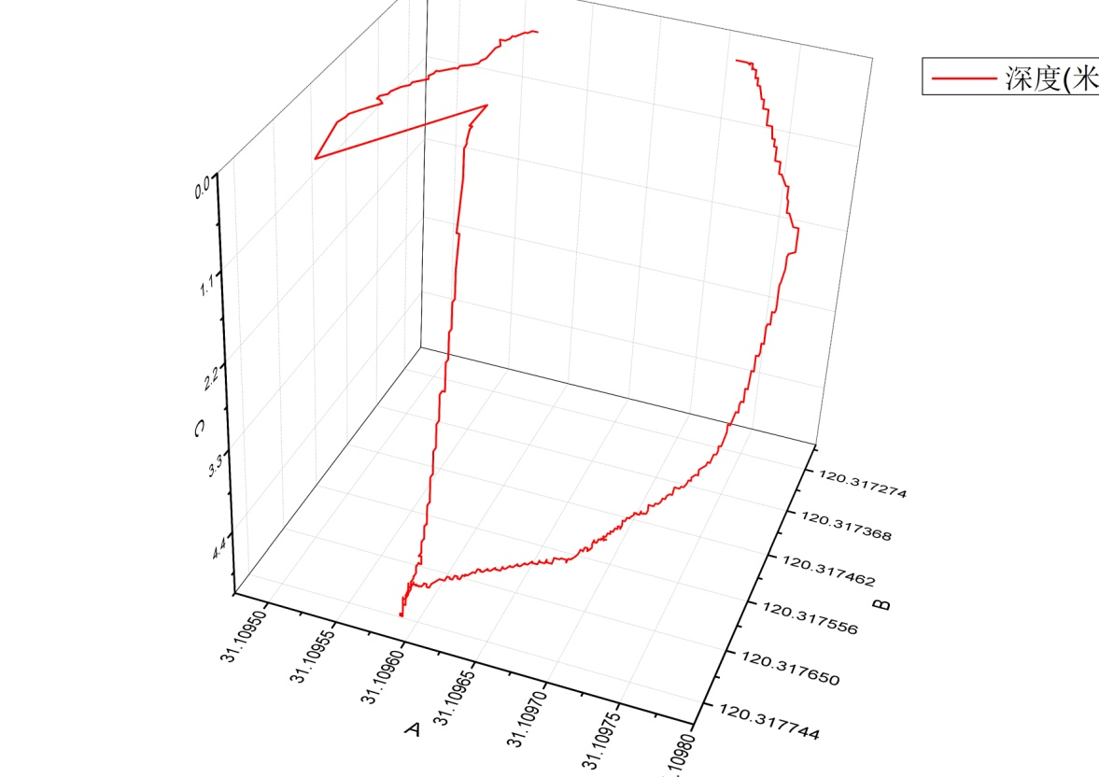

图1-4 传感器仿真



图1-5 matlab仿真



图1-6 matlab姿态角仿真



图1-7 matlab速度仿真



图1-8 matlab深度仿真（深度计未加噪）



图1-9 matlab传感器仿真误差



图1-10 matlab实际仿真误差